蘇貞昌院長送我一個紅包
陳思永

看了標題的讀友難免懷疑，作者在搞笑罷？非也！非也！院長大人的確親手遞給我一個紅包；過程是這樣的，且聽我道來。

蘇院長於本月16日探訪位於新北市三芝區的雙連安養中心，此事隨後雖然見報，但與他為進口萊豬政策辯護的新聞相比，只是小新聞而已，但在雙連現場的場景可是神氣十足。

16日那天，正好我要去雙連探視妻子；她因失智而住在那兒；我早就與失智中心約定，請照服員準九點將她送到一樓大廳和我碰面。

從我住處到位於三芝的雙連安養中心，要先搭一趟公車，再接兩段捷運到「淡水捷運站」，然後再轉搭一趟約四十分鐘車程的公車。我一上往三芝的公車就覺察到每隔一段路，街口處就站有警察，不過看他們一副態度悠閒的樣子，我沒多想。在淡金公路上的「後厝」站下車後，要再走三分鐘路才到安養中心。很快地，我感覺有不尋常的事快要發生了；短短的一段路，警力密集、氣氛嚴肅。我心知有大人物要來雙連，但「帝力與我何有哉」，所以照常我行我路。到了雙連園區大門，依例登記、量體溫，已認識我的管理員，帶著有點詭異或是有點興奮的神情告訴我，一會兒蘇院長要來。

我繼續往大廳方向走，大官出巡的仗勢就更明顯了。園內停了三部電視公司的轉播車，頂上裝有圓弧型的天線。大廳門前架了好幾支擠成一團的麥克風。有一些身穿深色衣服的人，推測是便衣維安人員，忙進忙出的，想是在執行檢視有無可疑人物與可疑物件的SOP任務。

這時離我與妻子會合的九點還差幾分鐘。大廳裡有三十來位非失智的住院長者，正要結束晨操。我到大廳一側的辦公室接待櫃檯，用證件換領磁卡通行證後，在一旁沙發椅坐下等候妻子。

九點一到，大廳外擴音器傳出 --「我們用掌聲熱烈歡迎蘇貞昌院長蒞臨指導！」周遭瞬間響起一片掌聲，緊接著就傳來我在電視上聽熟了的院長台式國語。

幾乎是同時，一位失智區的照服員匆匆走到我身邊，輕聲細語地告訴我，今天不能見奶奶了，因為前夜有一位與妻同一單元的奶奶發燒了……，其實不必多說，我很清楚，疫情敏感時期，不論發燒的緣由為何，先隔離為上策。她滿口道歉，說事出突然，沒法及時告訴我；這反而輪到我去安慰她了，雖然我的確不很開心，因為從住處來此，單程可要花兩個半小時的時間。

事與願違，我落坐在角落一張椅子上發呆。方才做晨操的長者們將已走進大廳的蘇院長圍在中央，圈外有他的隨扈、記者、和安養中心同仁。接著，帶操的老師引導全體齊呼配合手部運動操的口令：「一、二、三、四、五、六、七、八；二、二、三、四、五、六、七、八……」先用國語發令，再用日語和英語發令。院長隨後講了幾句話，就開始發放「紅包」。

他依順時針方向，將紅包逐一遞給圍成圓圈的每一個人。在快走完一圈時，他突然發現，不遠處還有一個白髮蒼蒼的老人在圈外坐著，正是在下。他轉頭示意，隨從立刻遞給他一個紅包，然後他往我方向走過來。我直覺他是衝著我而來，立刻起身相迎，預備告訴他我也是訪客。到我們兩人近到觸手可及的矩離時，院長遞給我一個紅包，口說：「新年快樂」，然後調頭就走。未幾，大廳裡的人走光光了。

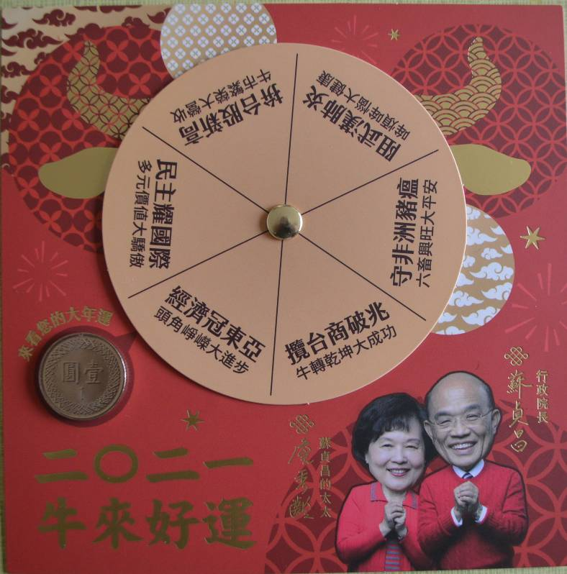

如圖所示，蘇院長的紅包，並非傳統式裝壓歲錢的紅包袋。我無以名之，只好略微敘述：

這是一張13公分x13公分，以紅色為底，圖案為金色的紙板做成的卡片。左下角有兩行金字：「二○二一」在上，「牛來好運」在下。金字上方，貼著一枚嶄新的一元銅幣；意涵「一元復始」的喜訊。銅幣之上的一行小字，寫的是 --「來看您的大年運」。「來看」，去哪裡看？有箭頭指向方形紙上半處、可以轉動，直徑8公分的圓板。圓板上等分成六格，形似「六卦圖」。每一格上印有兩行字；字大者在上，字小者在下；分別是：

- 上：攬台商破兆；下：牛轉乾坤大成功
- 上：經濟冠東亞；下：頭角崢嶸大進步
- 上：民主耀國際；下：多元價值大驕傲
- 上：拼台股新高；下：牛市繁榮大營收
- 上：阻武漢肺炎；下：哞煩哞惱大健康
- 上：守非洲豬瘟；下：六畜興旺大平安

（這圓板讓我想起小時候在路攤上射香腸和冰淇淋的標靶）

在紅色紙板的右下角，是蘇氏夫婦拱手拜年的相片。旁邊的字這麼介紹他倆︰「行政院長蘇貞昌」和「蘇貞昌的太太詹秀齡」。稱較通俗的「太太」而不稱較文氣的「夫人」，不知是否取其較接地氣的用意。果真有此意，我會建議使用「蘇貞昌的牽手詹秀齡」。

在電視上多次看見蘇院長被立委張牙舞爪、輪番上陣質詢/辱罵得啞口無言，以及他南北奔波、上山下海，行程滿滿的鏡頭，不禁感嘆民主時代，當官就得挨罵、奔波勞苦，何苦來哉？但是，今日在雙連親眼目睹院長將到、所到之處，沿途佈警、隨扈與記者亦步亦趨、民眾笑容滿面圍繞拍手歡迎，這樣的架勢何異於封建時代，官員出巡，侍吏前呼後擁，敲鑼打鼓、呼喝老爺駕到的官威。套用莊子和惠子「魚樂之辯」的故事；我非政客，焉知院長不樂在其中！難怪，求官者絡繹於途。

蘇院長本人及其整個執政團隊的政績如何，見仁見智，不容我這「外來人」妄加批評。不過據我觀察，整個政府的施政模式似是民粹掛帥。民粹也者，內含「民碎」-- 沒有統一的民意，只有分裂對立的民意。在媒體新聞上，常見面對民意的行政官員天天忙著「滅火」，疲於應付接踵而至的在野抗爭與對岸軍機跨越海峽中線的威脅，而不見提出前瞻性的施政方針；這是一個 reactive(反應性) ，而非 proactive(前導性) 的政府。影響所及，在我看來，現在的台灣，小自個人，大到民間跨國企業，似乎都處在「自求多福」的境界。

這陣子世界各國都忙著控制/撲滅新冠病毒，疫情控制得還可以的台灣，卻為進口美國「萊豬」的問題，在野黨與執政黨之間、消費者與商人之間，吵得熱鬧滾滾、火氣沖天，卻不得善解。政客們一本正經地辯論萊豬「毒或不毒」、「有多毒」，其實說穿了還不就是個政治問題。不管是哪個政黨，執政的黨必然會為了拉攏美國關係，聲稱萊豬所含的萊多巴胺含量是在法定的安全範圍內，而在野的黨必然主張，豬的萊多巴胺含量非零不可，否則不能進口，並且灌輸民眾，不管量多少，萊多巴胺就是毒的一種。可是想想，現在的食品，有哪些是完全不含添加物的。是是，還是非？決定於你是執政黨還是在野黨，而非食品本身。當年蔡總統以在野黨員的身份，成功地鼓動強大民意阻止馬政府進口美牛美豬。如今朝野政黨對調，是與非，毒或不毒的論調，也跟著更換口舌的出口處了。

相較於當年的馬執政，今日的蔡執政似乎技高一籌，她不畏反對的民意聲浪，強以行政命令繞過立法院，使美國萊豬順利登台。台獨教父—辜寬敏先生一直反對「穿裙子的」競選總統。於是蔡小英早早棄穿裙子，一身「梅克爾」褲裝連任兩任總統大位。更厲害的是，蔡總統巧施「金蟬脫殼」之計，提出會挨罵的政策時，授權屬下(如蘇貞昌行政院長)當箭靶；而屬下推行成功的政策(如抵抗新冠的衛福部長陳時中)則以元首身分代表國家享譽國際。殊不知，陳水扁當政時代，今日高高在上的蔡總統是當時蘇貞昌行政院長的副手。政治戲碼的詭異精彩，一點不輸舞台上的戲劇。

2021/01/22

